Program Priorytetowy „CIEPŁE MIESZKANIE”

Gmina Bolków ogłasza nabór wniosków o dofinansowanie w ramach programu „Ciepłe Mieszkanie”.
Celem tego programu jest poprawa jakości powietrza oraz zmniejszenie emisji pyłów oraz gazów cieplarnianych poprzez wymianę źródeł ciepła i poprawę efektywności energetycznej w lokalach mieszkalnych znajdujących się w budynkach mieszkalnych wielorodzinnych.
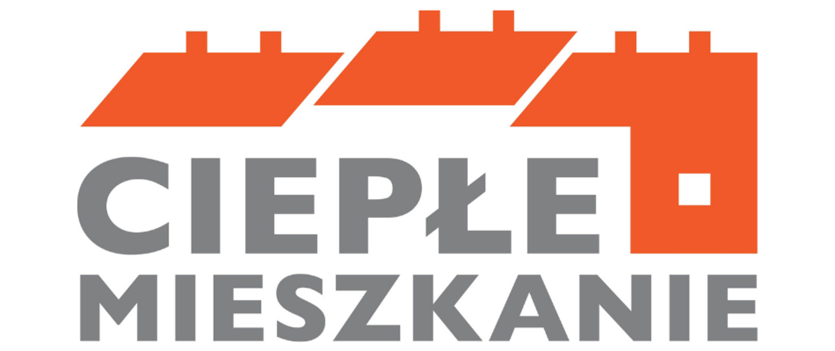
Dofinansowanie należy przeznaczyć na likwidację wszystkich nieefektywnych źródeł ciepła na paliwa stałe służących do ogrzewania lokalu mieszkalnego w budynku mieszkalnym wielorodzinnym oraz zakup i montaż nowego źródła ciepła do celów ogrzewania lub ogrzewania i ciepłej wody użytkowej.
Wnioski mogą składać Beneficjenci uprawnieni do podstawowego, podwyższonego lub najwyższego poziomu dofinansowania.
Dla kogo dofinansowanie?
- Dla Beneficjentów końcowych uprawnionych do podstawowego poziomu dofinansowania:
Beneficjentem końcowym jest osoba fizyczna o dochodzie rocznym nieprzekraczającym kwoty 120 000 zł, posiadająca tytuł prawny wynikający z prawa własności lub ograniczonego prawa rzeczowego do lokalu mieszkalnego, znajdującego się w budynku mieszkalnym wielorodzinnym, realizująca przedsięwzięcie będące przedmiotem dofinansowania:
- stanowiącym podstawę obliczenia podatku, wykazanym w ostatnio złożonym zeznaniu podatkowym zgodnie z ustawą o podatku dochodowym od osób fizycznych,
- ustalonym:
· zgodnie z wartościami określonymi w załączniku do obwieszczenia ministra właściwego do spraw rodziny w sprawie wysokości dochodu za dany rok z działalności podlegającej opodatkowaniu na podstawie przepisów o zryczałtowanym podatku dochodowym od niektórych przychodów osiąganych przez osoby fizyczne, obowiązującego na dzień złożenia wniosku oraz
· na podstawie dokumentów potwierdzających wysokość uzyskanego dochodu, zawierających informacje o wysokości przychodu i stawce podatku lub wysokości opłaconego podatku dochodowego w roku wskazanym w powyższym obwieszczeniu ministra,
- z tytułu prowadzenia gospodarstwa rolnego, przyjmując, że z 1 ha przeliczeniowego uzyskuje się dochód roczny w wysokości dochodu ogłaszanego corocznie, w drodze obwieszczenia Prezesa Głównego Urzędu Statystycznego na podstawie ustawy o podatku rolnym, obowiązującego na dzień złożenia wniosku o dofinansowanie,
- niepodlegającym opodatkowaniu na podstawie przepisów o podatku dochodowym od osób fizycznych i mieszczącym się pod względem rodzaju w katalogu zawartym w art. 3 lit. c) ustawy o świadczeniach rodzinnych, osiągniętym w roku kalendarzowym poprzedzającym rok złożenia wniosku o dofinansowanie, wykazanym w odpowiednim dokumencie. W przypadku uzyskiwania dochodów z różnych źródeł określonych powyżej w lit. a) -d), dochody te sumuje się, przy czym suma ta nie może przekroczyć kwoty 120 000 zł.
Intensywność dofinansowania: do 30% faktycznie poniesionych kosztów kwalifikowanych przedsięwzięcia realizowanego przez Wnioskodawcę, nie więcej niż 15 000,00 zł na jeden lokal mieszkalny.
2. Dla Beneficjentów końcowych uprawnionych do podwyższonego poziomu dofinansowania:
Beneficjentem końcowym uprawnionym do podwyższonego poziomu dofinansowania jest osoba fizyczna realizująca przedsięwzięcie będące przedmiotem dofinansowania, która łącznie spełnia następujące warunki:
- posiada tytuł prawny wynikający z prawa własności lub ograniczonego prawa rzeczowego do lokalu mieszkalnego, znajdującego się w budynku mieszkalnym wielorodzinnym;
- przeciętny miesięczny dochód na jednego członka gospodarstwa domowego wskazany w zaświadczeniu wydawanym zgodnie z art. 411 ust. 10g ustawy – Prawo ochrony środowiska, nie przekracza kwoty:
· 1 673 zł w gospodarstwie wieloosobowym,
· 2 342 zł w gospodarstwie jednoosobowym.
W przypadku prowadzenia działalności gospodarczej, roczny przychód osoby fizycznej, z tytułu prowadzenia pozarolniczej działalności gospodarczej za rok kalendarzowy, za który ustalony został przeciętny miesięczny dochód wskazany w zaświadczeniu, o którym mowa w pkt 1) lit. b), nie przekroczył czterdziestokrotności kwoty minimalnego wynagrodzenia za pracę określonego w rozporządzeniu Rady Ministrów obowiązującym w grudniu roku poprzedzającego rok złożenia wniosku o dofinansowanie.
Intensywność dofinansowania: do 60% faktycznie poniesionych kosztów kwalifikowanych przedsięwzięcia realizowanego przez Wnioskodawcę, nie więcej niż 25 000,00 zł na jeden lokal mieszkalny.
- Dla Beneficjentów końcowych uprawnionych do najwyższego poziomu dofinansowania:
Beneficjentem końcowym uprawnionym do najwyższego poziomu dofinansowania jest osoba fizyczna realizująca przedsięwzięcie będące przedmiotem dofinansowania, która łącznie spełnia następujące warunki:
- posiada tytuł prawny wynikający z prawa własności lub ograniczonego prawa rzeczowego do lokalu mieszkalnego znajdującego się w budynku mieszkalnym wielorodzinnym,
- przeciętny miesięczny dochód na jednego członka gospodarstwa domowego wskazany w zaświadczeniu wydawanym zgodnie z art. 411 ust. 10g ustawy – Prawo ochrony środowiska, nie przekracza kwoty:
· 900 zł w gospodarstwie wieloosobowym,
· 1 260 zł w gospodarstwie jednoosobowym;
lub ma ustalone prawo do otrzymywania zasiłku stałego, zasiłku okresowego, zasiłku rodzinnego lub specjalnego zasiłku opiekuńczego, potwierdzone w zaświadczeniu wydanym na wniosek Wnioskodawcy, przez wójta, burmistrza lub prezydenta miasta, zawierającym wskazanie rodzaju zasiłku oraz okresu, na który został przyznany. Zasiłek musi przysługiwać w każdym z kolejnych 6 miesięcy kalendarzowych poprzedzających miesiąc złożenia wniosku o wydanie zaświadczenia oraz co najmniej do dnia złożenia wniosku o dofinansowanie.
W przypadku prowadzenia działalności gospodarczej przez osobę, która przedstawiła zaświadczenie o przeciętnym miesięcznym dochodzie na jednego członka jej gospodarstwa domowego, roczny jej przychód, z tytułu prowadzenia pozarolniczej działalności gospodarczej za rok kalendarzowy, za który ustalony został przeciętny miesięczny dochód wskazany w zaświadczeniu, nie przekroczył dwudziestokrotności kwoty minimalnego wynagrodzenia za pracę określonego w rozporządzeniu Rady Ministrów obowiązującym w grudniu roku poprzedzającego rok złożenia wniosku o dofinansowanie.
Intensywność dofinansowania: do 90% faktycznie poniesionych kosztów kwalifikowanych przedsięwzięcia realizowanego przez Wnioskodawcę, nie więcej niż 37 500,00 zł na jeden lokal mieszkalny.
Na co można przeznaczyć dofinansowanie?
Wymagany jest demontaż wszystkich nieefektywnych źródeł ciepła na paliwa stałe służących do ogrzewania lokalu mieszkalnego.
Program wspiera zastosowanie:
- kotła gazowego kondensacyjnego,
- kotła na pellet drzewny o podwyższonym standardzie,
- ogrzewania elektrycznego,
- pompy ciepła powietrze/woda lub pompy ciepła powietrze/powietrze
- podłączenie lokalu do wspólnego efektywnego źródła ciepła.
Dodatkowo możliwe będzie wykonanie:
- instalacji centralnego ogrzewania i ciepłej wody użytkowej w lokalu mieszkalnym,
- instalacji gazowej od przyłącza gazowego / zbiornika na gaz do kotła,
- wymiany okien i drzwi oddzielających lokal od przestrzeni nieogrzewanej lub środowiska zewnętrznego,
- wentylacji mechanicznej z odzyskiem ciepła w lokalu mieszkalnym,
- dokumentacji projektowej dotyczącej powyższego zakresu.
Minimalne wymagania techniczne w Programie:
- Wszystkie urządzenia oraz materiały muszą być fabrycznie nowe, dopuszczone do obrotu oraz w przypadku, gdy wynika to z obowiązujących przepisów prawa – posiadać deklaracje zgodności urządzeń z przepisami z zakresu bezpieczeństwa produktu (oznaczenia „CE” lub „B”).
- Jeżeli wynika to z przepisów prawa, usługi muszą być wykonane przez osoby lub podmioty posiadające stosowne uprawienia i pozwolenia oraz przeprowadzone zgodnie z obowiązującym prawem i normami.
Gdzie składać wnioski?
Wnioski będą przyjmowane w formie papierowej w Urzędzie Miejskim w Bolkowie,
ul. Rynek 1, 59-420 Bolków, pokój nr 2 i sekretariacie. Szczegółowe informacje związane z naborem wniosków można uzyskać od pracowników Urzędu Miejskiego w Bolkowie (pokój nr 2 – parter) lub pod numerem telefonu 75 74 13 213 wew. 101 lub 104.
Ogłoszenie o naborze wniosków, jak również inne dokumenty, z którymi należy zapoznać się przed złożeniem wniosku o dofinansowanie - m.in. opis programu, regulamin naboru wniosków w Gminie Bolków, a także instrukcja wypełniania wniosku o dofinansowanie, wzór umowy o dofinansowanie i niezbędne formularze, dostępne są poniżej.
ROZPOCZĘCIE PRZEDSIĘWZIĘCIA, CZYLI DATA WYSTAWIENIA PIERWSZEJ FAKTURY (W TYM ZALICZKOWEJ), NIE MOŻE NASTAPIĆ WCZEŚNIEJ NIŻ DATA ZAWARCIA UMOWY O DOFINANSOWANIE MIESZKAŃCA Z GMINĄ BOLKÓW.
Beneficjenci końcowi muszą zakończyć swoje przedsięwzięcia w terminie 18 miesięcy od podpisania umowy, nie później niż do dnia 31.10.2025 r.
Burmistrz Bolkowa
(-) Grzegorz Kucab

